Cine Club Universitario

La Linterna Mágica

Centro de Estudios Regionales

Circulo de la Prensa - Mendoza 240

Martes 18 de Octubre

20.30 hs.

Ciclo: Cine Krzysztof Kieslowski

Ficha Técnica

Título Original: “Dekalog 2 (Decalogue: Thou Shalt Not Take the Name of the Lord Thy God in Vain) ”

Director : Krzysztof Kieslowski

Producción: TPV S.A

País: Polonia

Año: 1990

Género: Drama

Duración: 57 min.

Idioma: Polaco

Sinopsis
Decálogo 2. No tomarás el nombre de Dios en vano es el segundo de los diez mediometrajes realizados para la televisión por el director Krzysztof Kieslowski y el guionista Krzysztof Piesiewicz, denominados genéricamente Decálogo. Cada uno de ellos se inspira en uno de los Diez Mandamientos. El filme nos relata la historia de Dorota, una mujer embarazada, que tiene en el hospital a Andrzej, su esposo moribundo.

Critica:

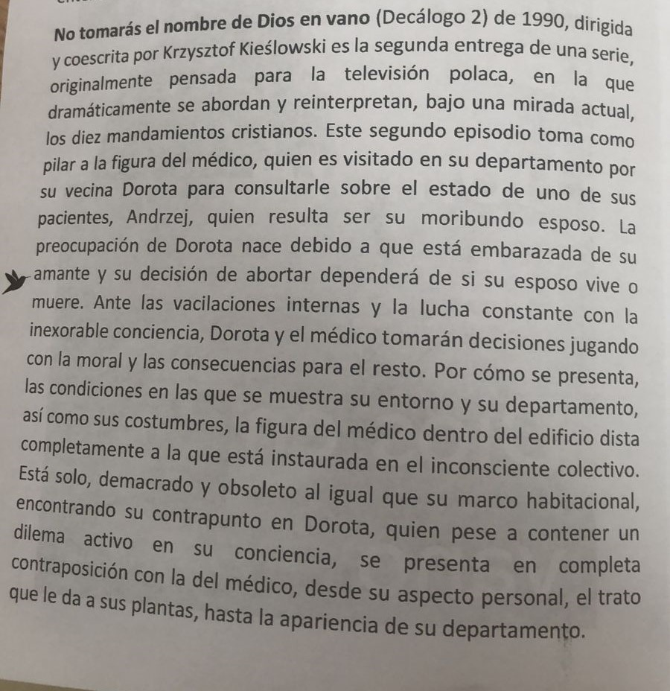
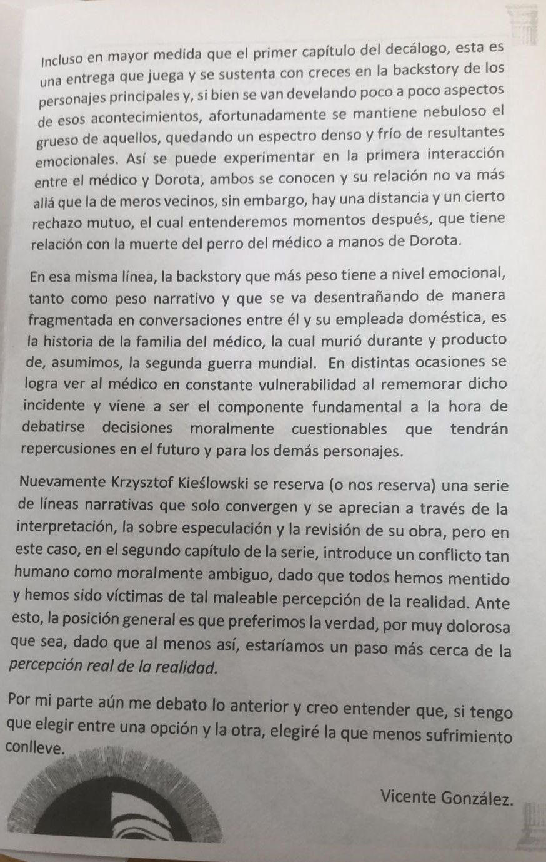



AUSPICIAN “La Linterna Mágica”:

Circulo de la Prensa

